驾培管理软件（DMS）

作者：李明 谭英国 时间：2016/12/2
驾培协同旨在打造驾培行业标杆软件，由PC管理后台、Android和IOS客户端组成，主要功能包括：预约培训、学员评价、教练绩效考核、意见投诉、申请或更换教练、学习进度及统计、在线缴费、科目一和科目四模拟考试等等。让驾考成为一段愉快的人生经历，让驾校赢得广泛的口碑。
驾培管理软件（DMS） 1
一. 学生账号 2
1.1.学员账号登录 2
1.2. 学员首页 3
1.3. 考题练习 4
1.4. 查看教练 6
1.5. 预约课程 8
1.6. 项目缴费 10
1.7. 我的教练 12
1.8. 学员消息 13
1.9. 学员成绩 14
1.9. 设置 15
1.11. 意见投诉 20
二.教练账号 21
2.1. 教练账号登录 21
2.2. 教练首页 22
2.3. 今日学员 22
2.4. 课程安排 24
2.5.学员统计 25
2.6. 绩效 26
2.7. 我的消息 27
2.8. 设置 28
2.9. 请假 32

学生账号

1.1.学员账号登录
学员报名后，会获得一个账号，登录即可。
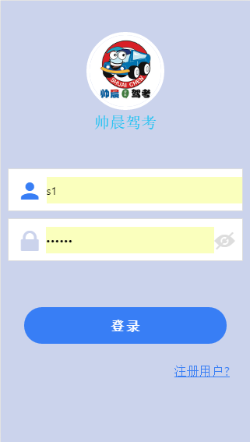

1.2. 学员首页
学员主页主要有考题练习、查看教练、预约上课、项目缴费4个主要部分。顶部有上车提醒，其次中间是学习进度和今日课程安排情况，然后就是我的教练相关信息,底部是信息、成绩、设置。
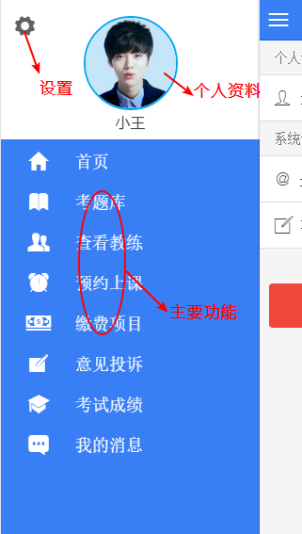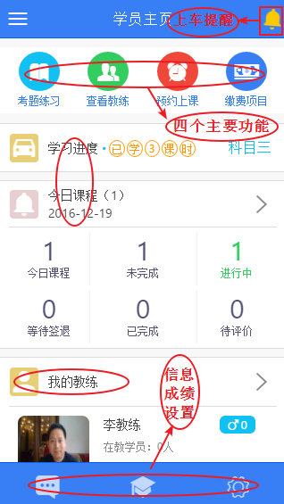

1.3. 考题练习
考题库考题练习类型有随机练习、顺序练习、未做题练习、背题模式四种基础练习方式；其次是练习中的章节练习、难题攻克、排除题和错误题目四种专项练习，底部是科目一和科目四的模拟考试和做题统计。
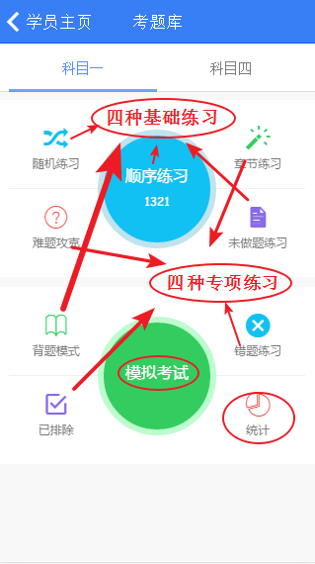
1.3.1 科目一和科目四
做题时如果做对自动下一题，做错有详细解析，也可以直接查看解释；同时可以选择题目；会的可以排除下次练习就不会再出现，排除后的题将会出现在已排除里。
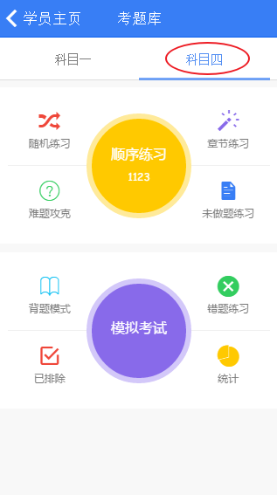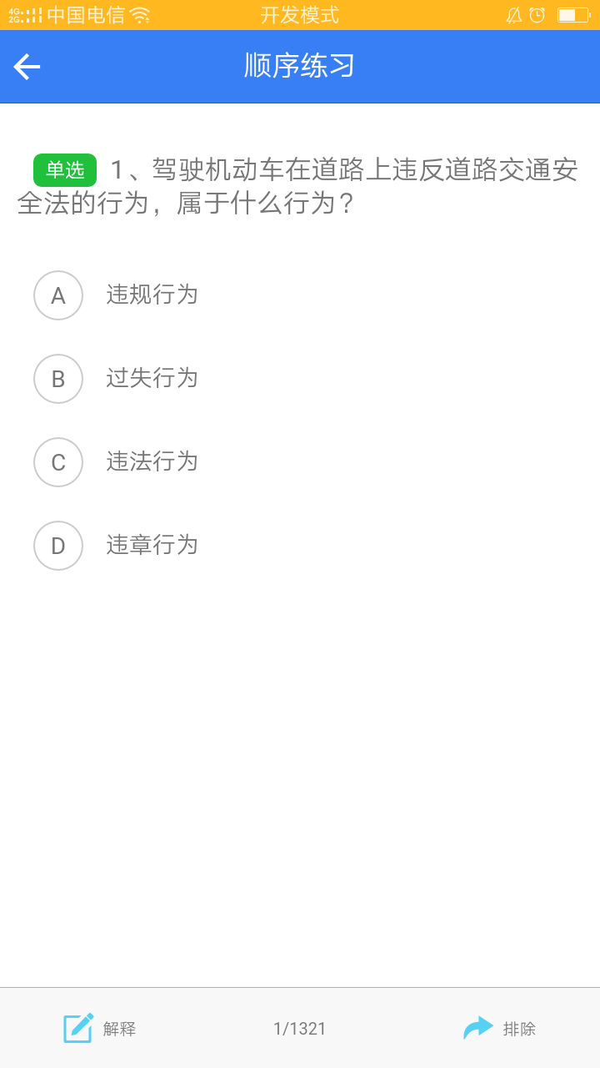
1.3.2.模拟题考试
模拟考试有倒计时、暂停、交卷功能
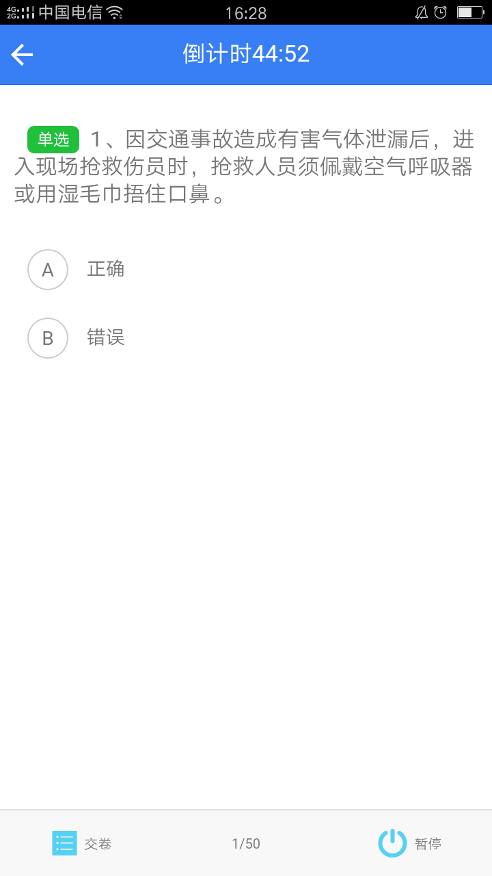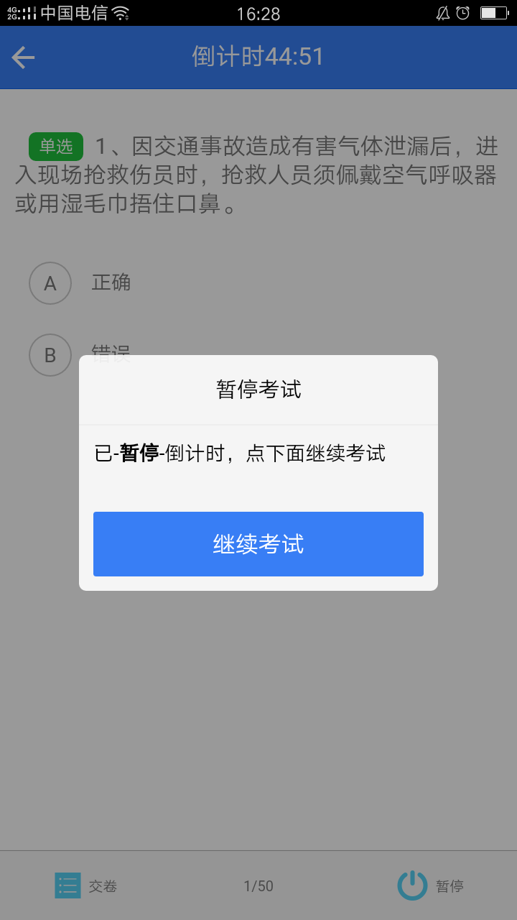

1.3.3.统计考题正确率
统计科目一和科目四的各章节的练习正确率
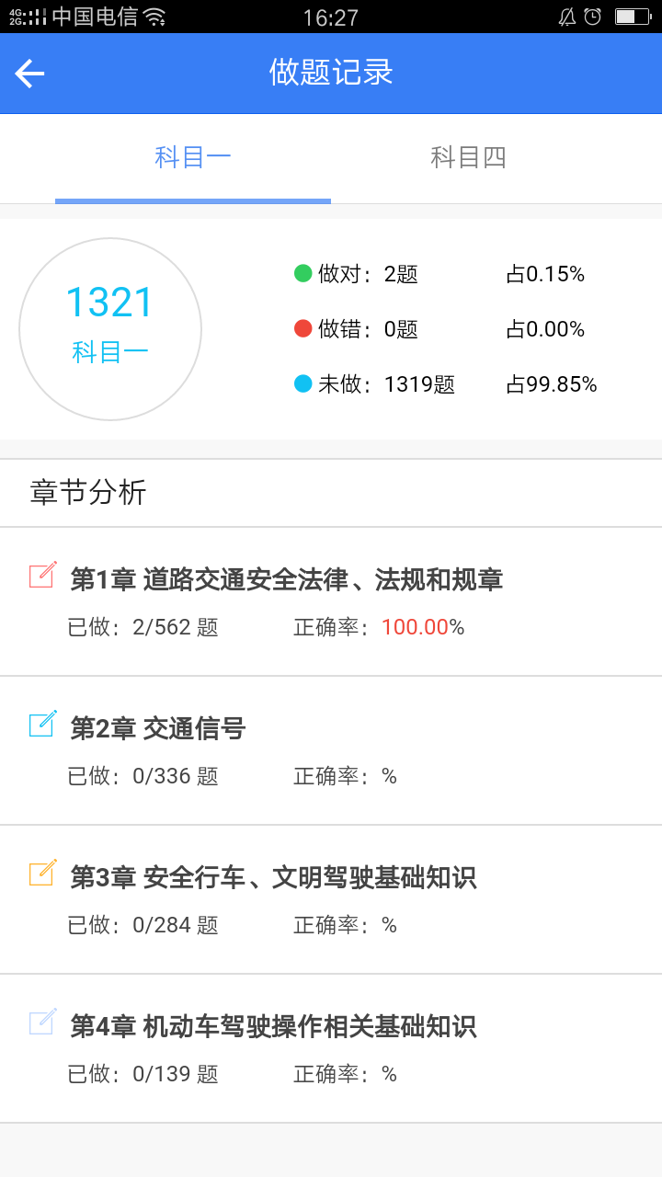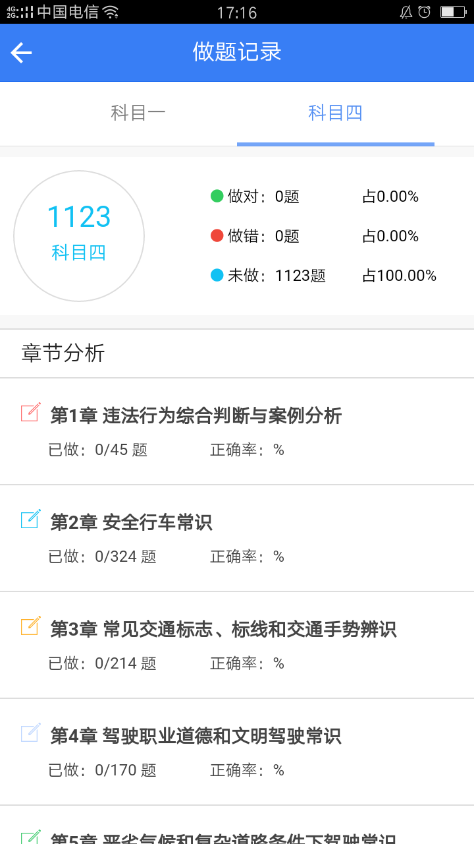

1.4. 查看教练
查看教练分全部教练和类型选择，主要查看教练的个人资料和联系方式以及学员对教练的评价和评分，另外“我的教练”可以查看我的教练相关信息并且可以申请更换教练。

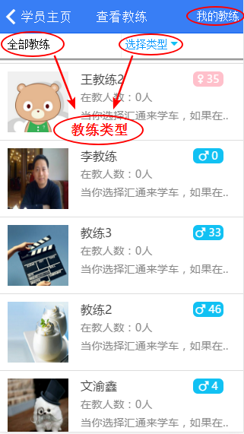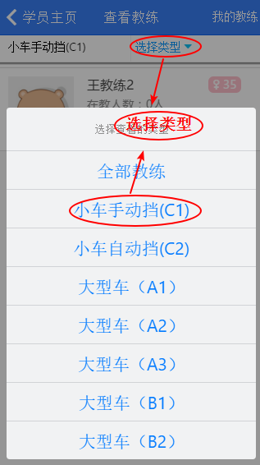
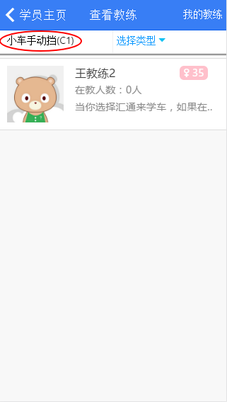

1.5. 预约课程
学员预约课程最多可提前预约3天，预约了然后无端取消、迟到旷课也有相关惩罚机制。
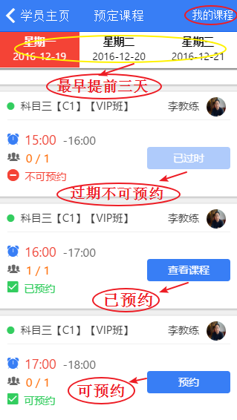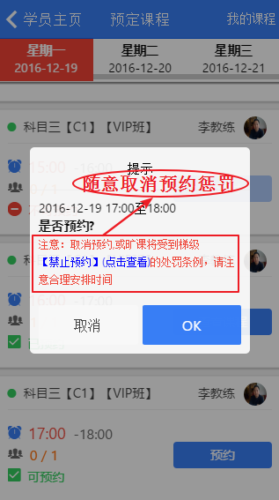
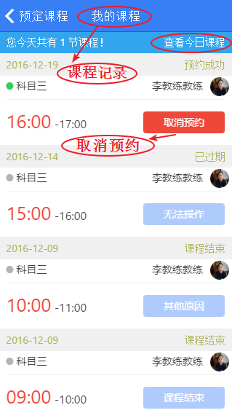
上车提醒和查看路线。
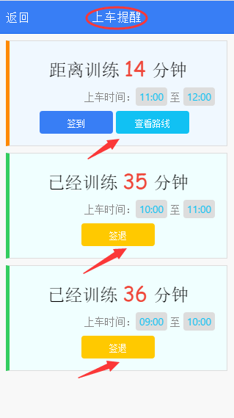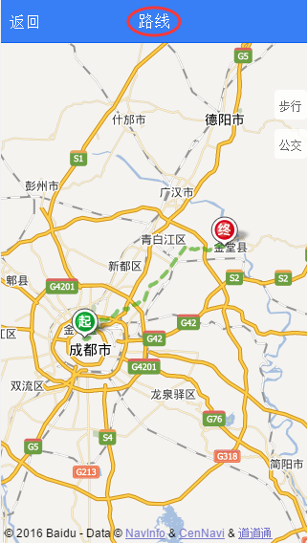

1.6. 项目缴费
项目缴费主要有科目二和科目三的练车费用和补考费用，所有费用网上都可自行缴费，支付方式有支付宝和微信支付两种。
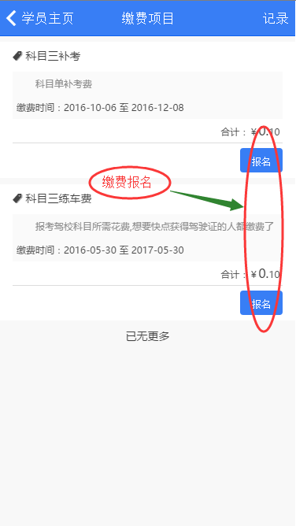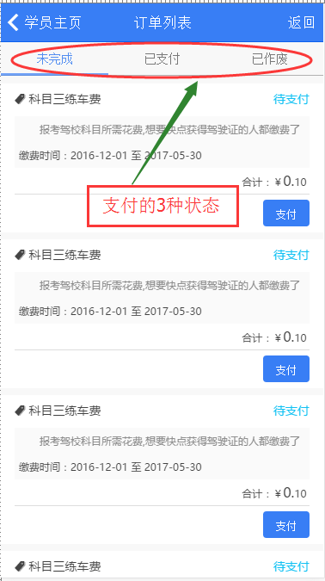

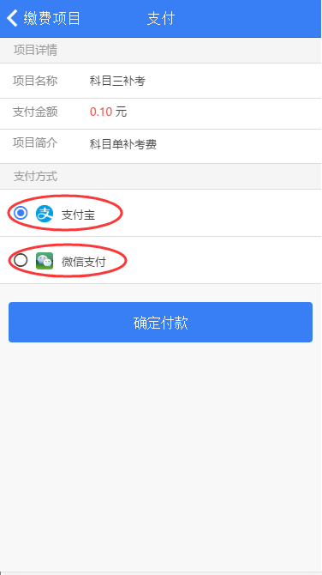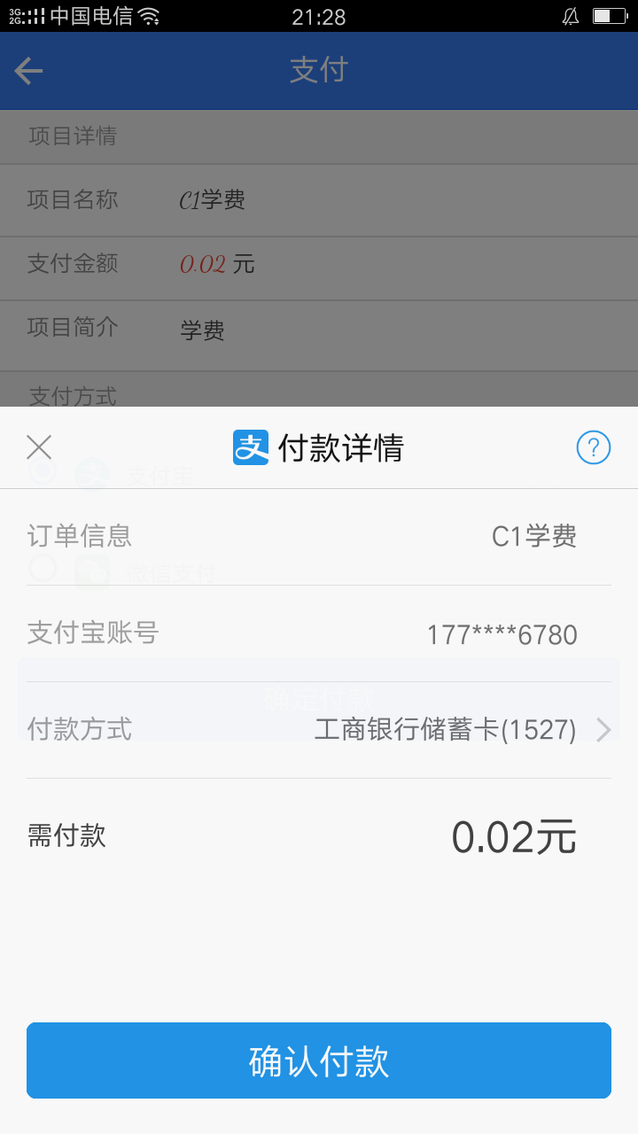

1.7. 我的教练
主要是查看教练的评分、学员对教练的评价及印象评价，然后就是教练的基本个人信息和联系方式。
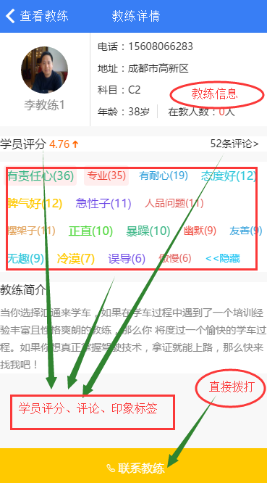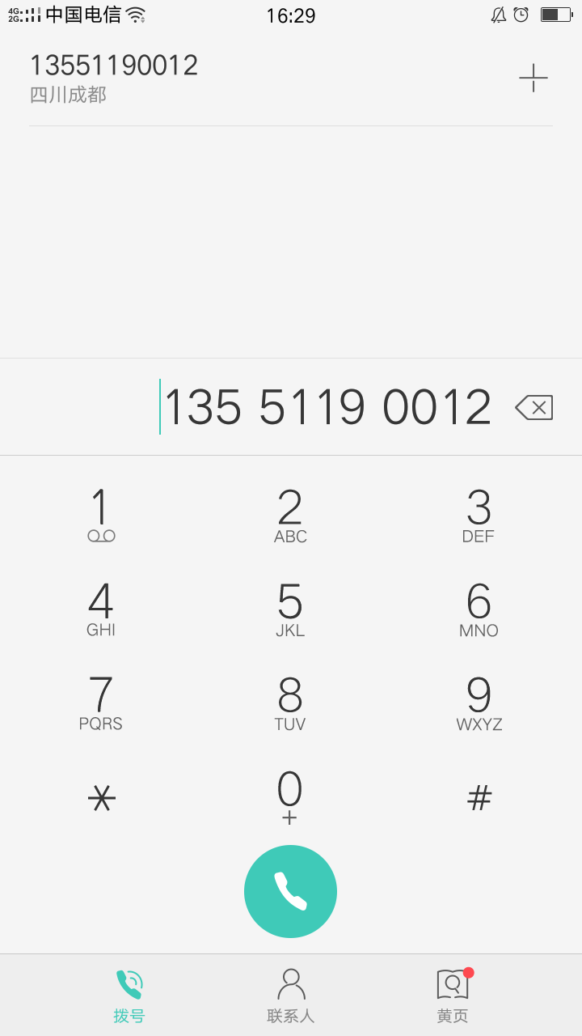

1.8. 学员消息
学员用于接受驾校发给学员的一些消息通知。
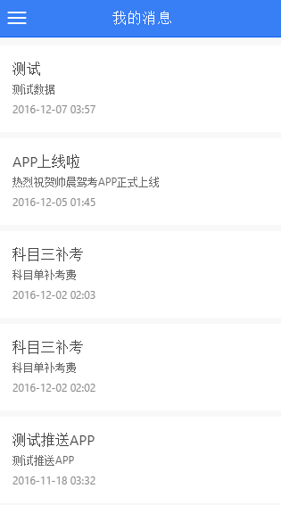

1.9. 学员成绩
科目一到科目四的成绩展示。
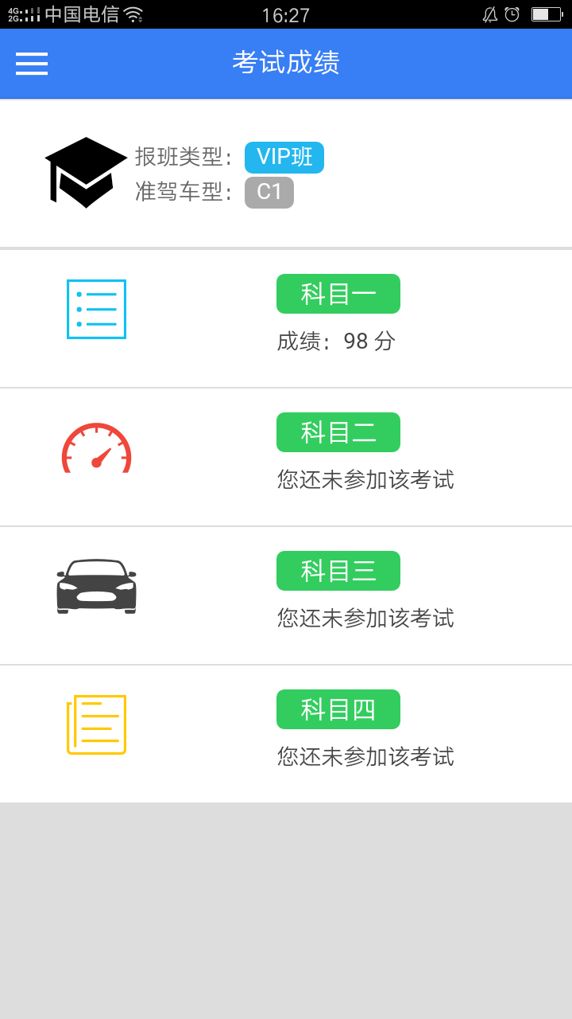

1.9. 设置
主要功能是查看个人资料，其次了解驾校、对本软件评分和退出软件。
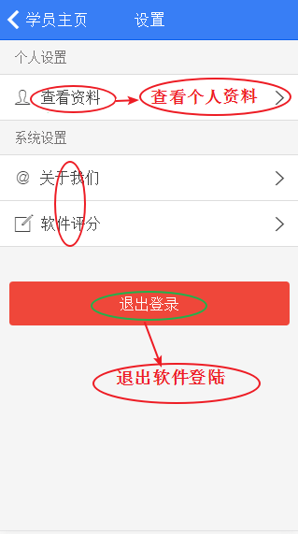

1.10.1.个人资料
查看和修改个人信息。头像、昵称、生日和性别可以直接点击编辑，点击右上角“编辑”可对其他信息进行编辑。
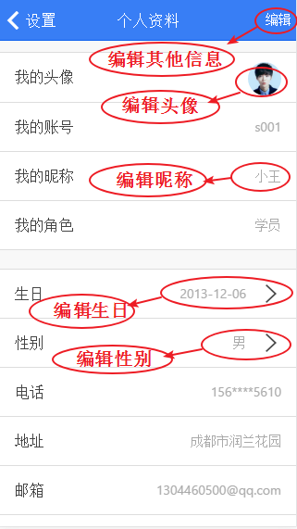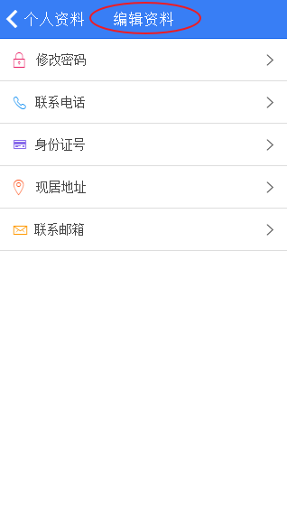
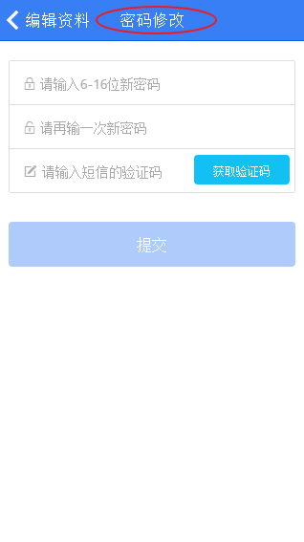
1.10.2.驾校信息
可查看驾校的相关信息。
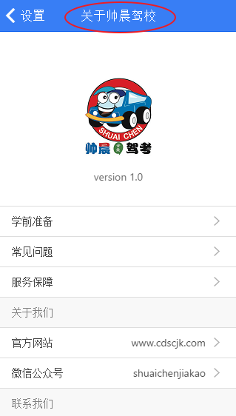

1.10.3.软件评分
对本软件进行评分并提出自己的建议，使软件更完善。
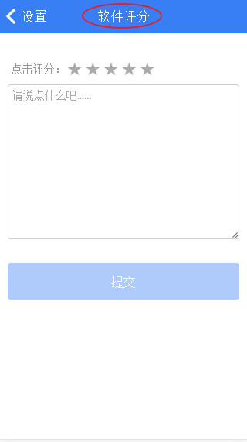

1.11. 意见投诉
主要是服务于学员对驾校和教练提出一些建议和投诉，驾校会给予一定重视并处理和改善。
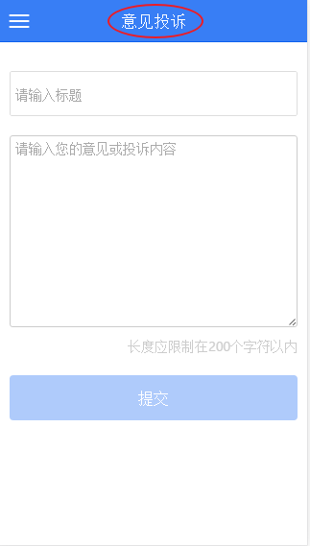

二.教练账号

2.1. 教练账号登录
教练任职后就拥有一个教练账号，登录即可。

2.2. 教练首页
教练首页以今日学员、今日课程为和绩效评分主，。介绍今日的学员数量、课程数量、时间、授课完成进度、学员统计和个人绩效评分，底部是消息通知、我的学员（即“学员统计”）和个人设置。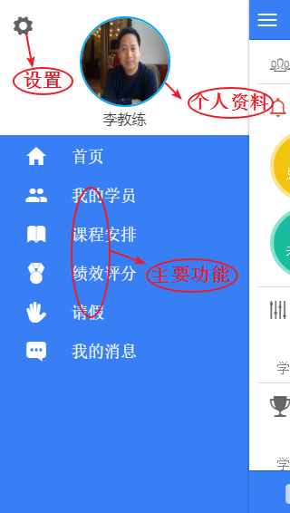 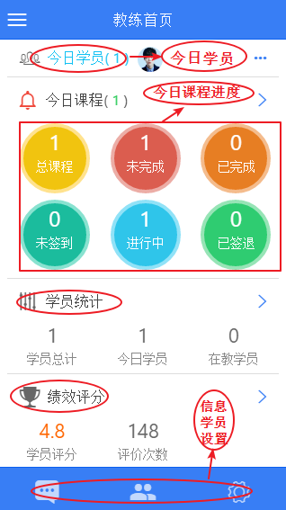

2.3. 今日学员
教练查看今日学员的列表和每个学员的信息。
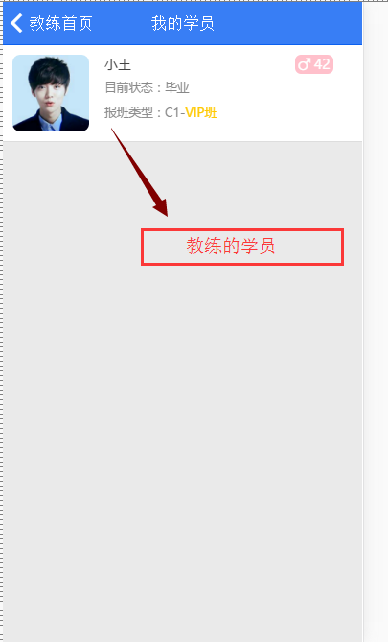
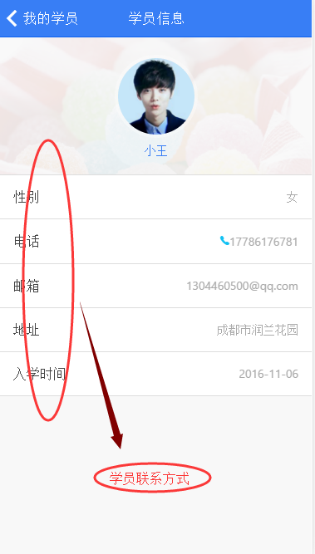

2.4. 课程安排
教练课程安排和学员的课程是 一 一 对应的，教练主要查看今日的课程和课程安排和学员的练习情况。
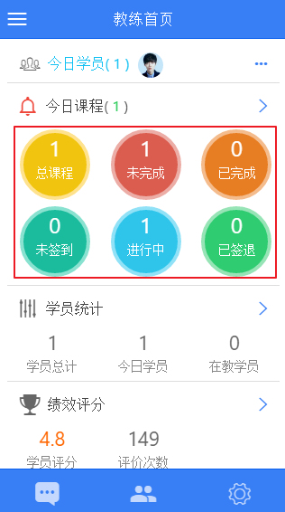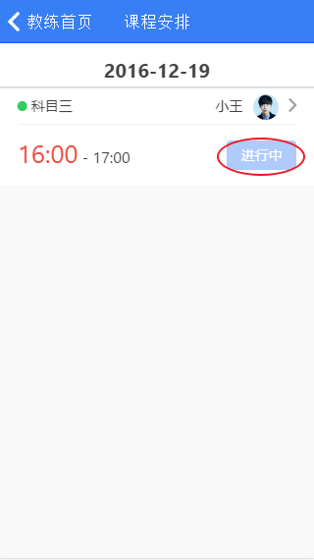

2.5.学员统计
主要统计该教练的学员数量和学习状态。
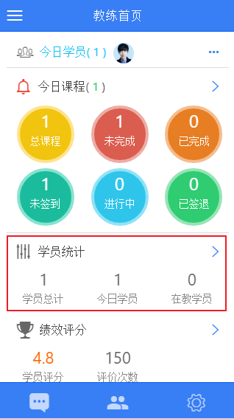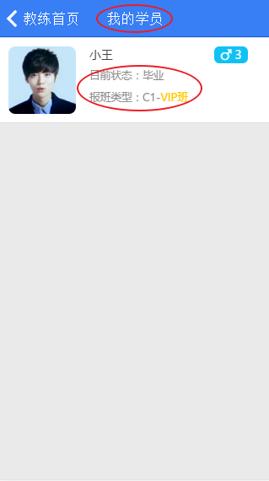

2.6. 绩效
主要统计教练的所上课时、评价分数、印象标签，这些对于教练很重要的评估。
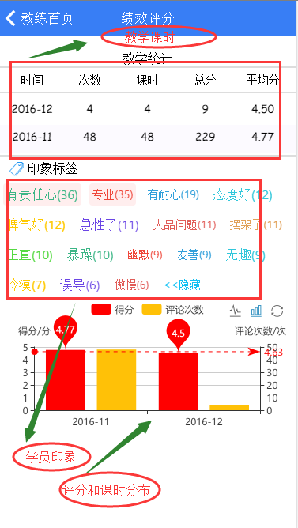

2.7. 我的消息
教练接收驾校的一些通知消息。
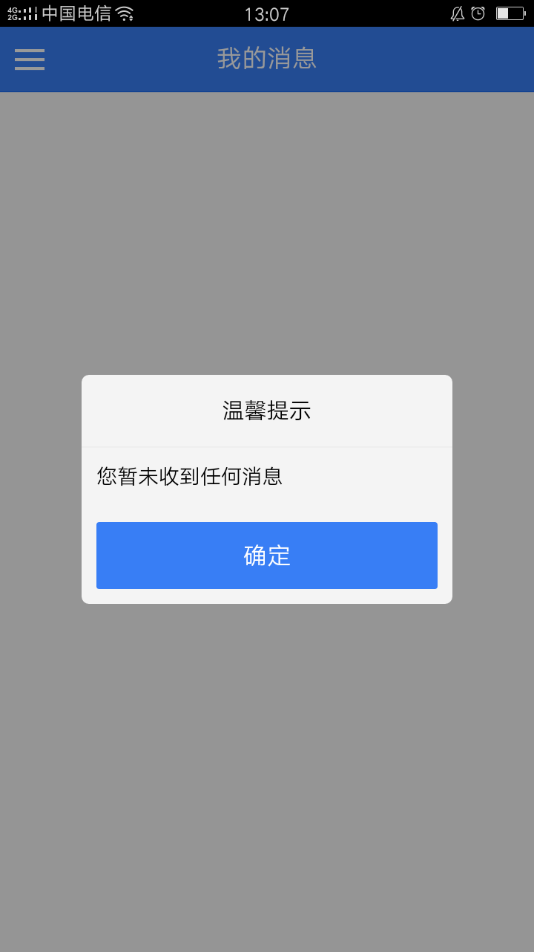

2.8. 设置
主要功能是查看个人资料，其次了解驾校、对本软件评分和退出软件。

2.7.1.个人资料
查看和修改个人信息。头像、昵称、生日和性别可以直接点击编辑，点击右上角“编辑”可对其他信息进行编辑。
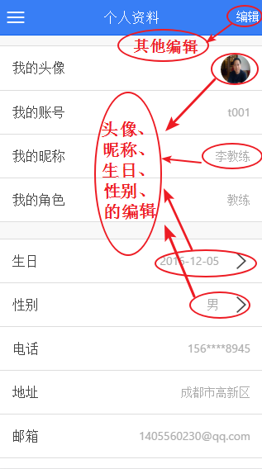
2.7.2.驾校信息
可查看驾校相关信息。
2.7.3.软件评分
对本软件进行评分并提出自己的建议，使软件更完善。

2.9. 请假
用于教练有事情耽搁上课课程要请假，学员能立马了解到情况，并取消课程。
